Título de la materia: | Matemáticas
Nivel: | Bachillerato 1 | Opción: | C
Nombre: |  | Grupo:
Evaluación: |  | N.º:
Calificación: |  | Fecha:

Ejercicio nº 1.-

Demuestra que:

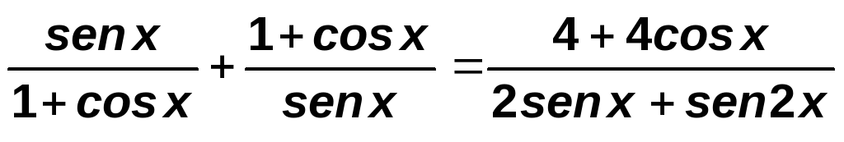

Solución:

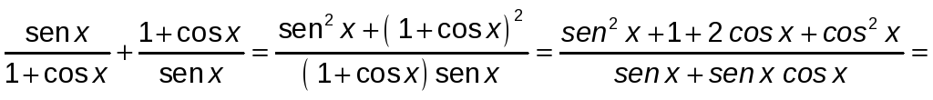

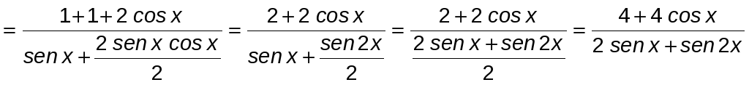

Ejercicio nº 2.-

Simplifica la siguiente expresión:

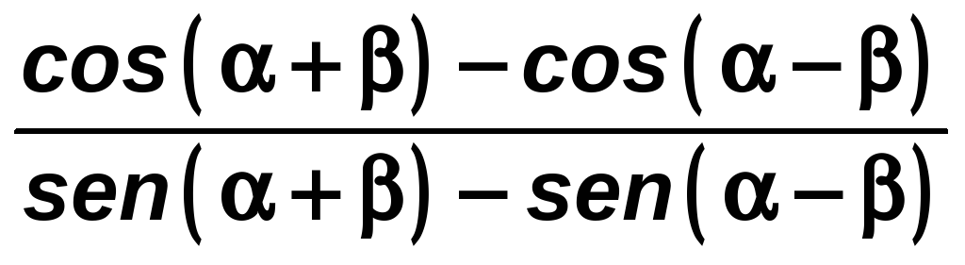

Solución:

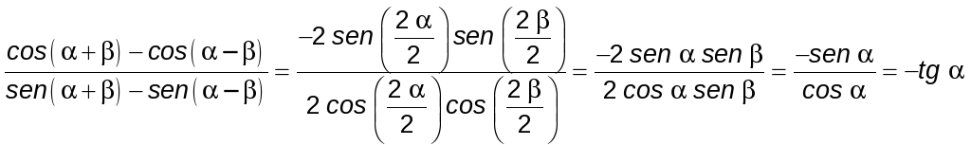

Ejercicio nº 4.-

Simplifica la siguiente expresión:

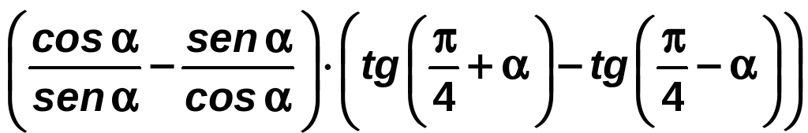

Solución:

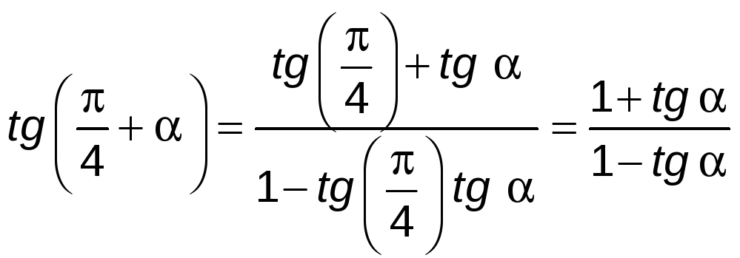

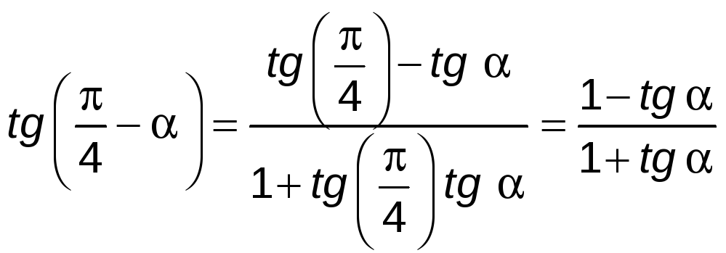

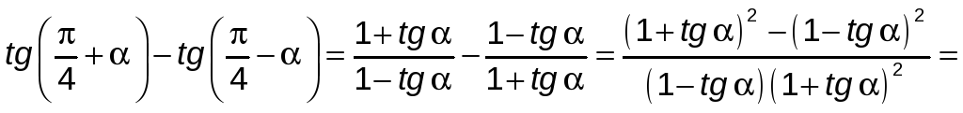

Por tanto:

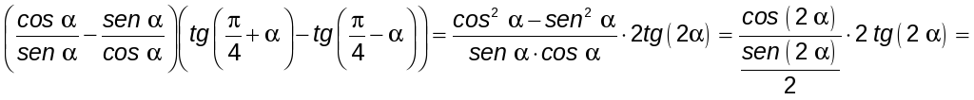

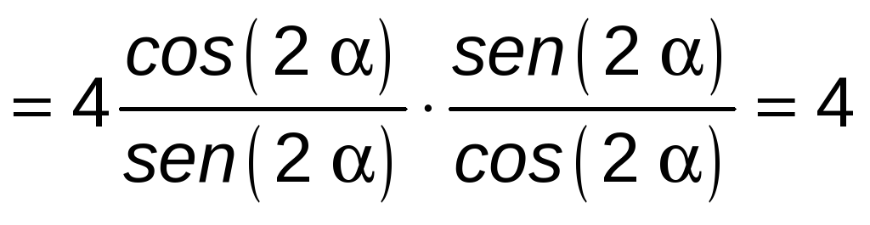

Ejercicio nº 5.-

Resuelve la ecuación:

Solución:

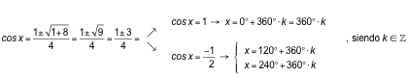

Ejercicio nº 6.-

Resuelve el siguiente sistema, dando las soluciones correspondientes al primer cuadrante:

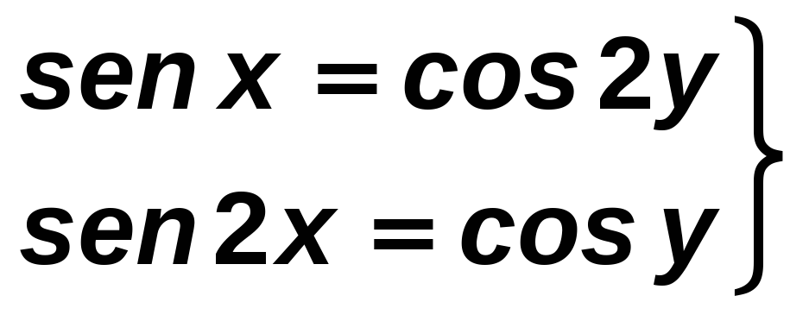

Solución:

• Para que se verifique que sen x = cos 2y, los ángulos x y 2y han de ser complementarios, esto es, x = 90° − 2y.

• La segunda ecuación, sen 2x = cos y, se verifica en los siguientes casos:

• Si 2x ∈ 1.^{er} cuadrante → 2x e y son ángulos complementarios, esto es, 2x = 90 − y.

• Si 2x ∈ 2.º cuadrante → (180° − 2x) ∈ 1.^{er} cuadrante. Por tanto, sen 2x = sen (180° − 2x) →

→ sen (180° − 2x) = cos y → 180° − 2x e y son ángulos complementarios →

→ 180° − 2x = 90° − y

Para resolver el sistema inicial tenemos que calcular las soluciones de los siguientes sistemas:

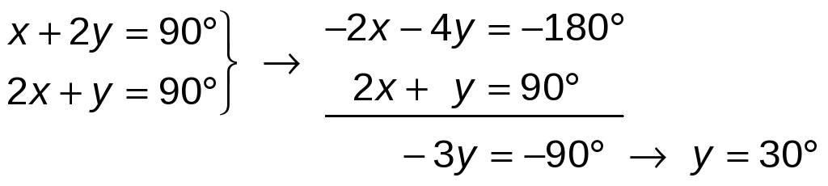

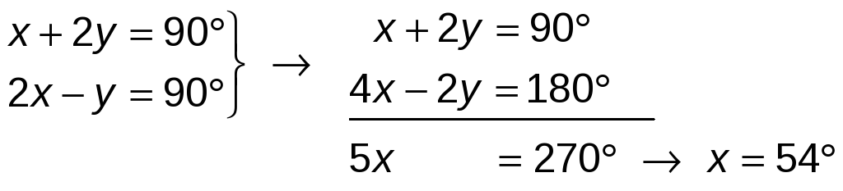

Soluciones: x1= 30°, y1= 30° ; x2= 54°, y2= 18°

